Муниципальное образовательное учреждение
«Средняя общеобразовательная школа №24»

Исследовательская работа

ПЕРЕПИСЬ ШКОЛЬНОГО НАСЕЛЕНИЯ

Работу выполнили:
ученицы 9 «б» класса
Передня Наталья,
Черных Анна.

Руководитель:
Матюшева В.И.

Сыктывкар, 2009
Перепись населения – это единый процесс сбора, обобщения, оценки, анализа, и публикации, или распространения иным образом демографических, экономических и социальных данных, относящихся по состоянию на определённое время ко всем лицам в стране или чётко ограниченной части страны.

История переписи населения
Первые переписи населения были проведены в 1790г. в США, 1800г. в Швеции и Финляндии 1801 г. в Англии, Дании, Норвегии и Франции.
Россия имеет богатый опыт в практике учета населения, история которого весьма интересна. Хотя в Демографическом Энциклопедическом Словаре и в Энциклопедическом Словаре "Народонаселение" указывается, что начало учета населения в нашей стране относиться к 9 веку, но начало более или менее организованного учета населения на Руси относится к середине 13 века, и связано с необходимостью выплаты дани монгольским завоевателям. По мнению учёных монголы, по крайней мере, четырежды проводили переписи населения в русской земле: в 1246 г. в южной Руси, в 1255-1259 гг., в суздальской земле, в 1257-1259гг., и в 1273 г., в Новгородской области. Татарские чиновники приезжали «по число», которое определялось или соглашением всех жителей, или, если соглашение не было достигнуто, самими чиновниками, которые ездили по улицам и писали дома. В 1275 г. князь Василий Ярославский сам отвез дань в орду, татарские «численники» перестали приезжать на Русь для переписей населения, и учитывать население стали сами русские князья.
С конца 15 века сначала в Новгородской земле, а затем повсюду в Московском государстве получает распространение новый вид учета – так называемое, сошное письмо (систематизированный свод сведений, составляемых периодически или путём непрерывных наблюдений над соответствующим объектом). В отличие от монгольских переписей, этот вид учета оставил множество документов, древнейшим из которых являются – Новгородские писцовые книги (конец 15 века). Уже с середины 16 века переписи становятся практически постоянными.
С развитием земской статистики и статистической науки вообще в России создаются интеллектуальные предпосылки для проведения переписей населения в их современном понимании этого термина. Готовятся кадры статистиков и создаются разветвленные центральные и местные статистические органы.
В общем, и целом к концу XIX века Российская империя оказывается морально и материально готова к проведению одного из сложнейших статистических мероприятий – всеобщей переписи населения.
Первая Всероссийская перепись населения была проведена в феврале 1897 года. В основе этой переписи лежал проект известного русского географа, путешественника и статистика П.П.Семенова-Тян-Шанского. Учитывалось 3 категории населения: наличное, постоянное (оседлое) и приписное. Из-за низкой грамотности населения большую часть форм заполняли счетчики.
Первая Всесоюзная перепись населения была проведена по состоянию на 17 декабря 1926 года. Она охватывала все население страны. Руководили проведением В.Г.Михайловский и О.А.Квиткин. Перепись 1926 года проводилась путем опроса населения, хотя допускалось и самоисчисления. Продолжалась перепись 7 дней в городских поселениях и 14 дней в сельской местности. Учитывалось наличное население (по личным листкам), а в городах семейная карта давала возможность получить сведения и по постоянному населению. Впервые весьма подробно была изучена семья. Это, пожалуй, единственная перепись населения, итоги которой были полностью опубликованы в 56 томах в 1928-33 гг.
Вторая всесоюзная перепись населения первоначально намечалась на декабрь 1933 года, Её данные должны были отразить изменения в численности, составе и размещении населения СССР по сравнению с 1926 годом. Но в связи с неразумной хозяйственной и финансовой политики ряд густонаселенных районов был охвачен голодом и перепись решили отложить. И только на четвёртый раз удалось добиться её проведения в январе 1937 года.
Еще одна всесоюзная перепись населения была проведена по состоянию на 15 января 1959 года. Заполнение бланков производилось методом опроса. Затем проводился сплошной контрольный обход в течение 10 дней. Был установлен единый срок переписи в городах и сельских местностях, более подробно изучены характеристики образования. Впервые был применен выборочный метод при разработке материалов о семьях.
Перепись 1970 года была проведена по состоянию на 15 января. Она учитывала постоянное и наличное население. Впервые в практике отечественных переписей был применен выборочный метод при сборе необходимых сведений. Кроме того, на трудоспособных, занятых в домашнем и личном подсобном хозяйстве, заполнялся отдельный опросный лист с целью выявить возможности и условия вовлечения их в общественное производство. В некоторых крупных городах для изучения маятниковой миграции на всех работающих и учащихся заполняется бланк учета передвижения населения от места жительства до места работы или обучения.
Перепись населения 1979 года проведена по состоянию на 17 января. Перепись производилась путем опроса. Затем в течение нескольких дней инструкторы-контролеры проводили выборочную проверку 25% опрошенного населения. В переписи населения 1979 года была применена принципиально новая форма переписного листа, который впервые в отечественной практике был одновременно техническим носителем технической информации для ввода ее в ЭВМ.
В 1985 году было проведено выборочное социально-демографическое исследование. Его итоги были опубликованы в крайне незначительном объеме. По сравнению предыдущей переписью населения включены новые вопросы о месте рождения, об окончании ПТУ, о жилищных условиях, кроме того вопрос об отношении к главе семьи заменен вопросом об отношении к члену семьи, записанному первым. Вопрос о возрасте заменен указанием места, числа и года рождения, а вопрос о продолжительности проживания дополнен подпунктом, из какого населенного пункта прибыл. Разработка материалов и полная публикация итогов были закончены в 1990 году.
В 1994 году в России была проведена микроперепись. Ее основные результаты были опубликованы. Но при этом индивидуальные записи были сохранены на электронном носителе и в настоящее время доступны для независимых исследователей.
Последняя перепись населения состоялась в 2002 году. И по её итогам нам известно, что в России проживает 145,2 млн. человек. Несмотря на все сложности, постоянное население страны увеличивается.
На сегодняшний день Россия занимает седьмое место после Китая-1млрд.285млн. человек, Индии-1млрд.25млн. человек, США-286млн. человек, Индонезии-215млн. человек, Бразилии-173млн. человек и Пакистана-146млн. человек.
По статистическим оценкам, численность населения РК по данным последней переписи на 1 января 2002 года составила 1115 тыс. чел., а численность населения Сыктывкара составляет 280 тыс. человек.

Перепись школьного населения
Изучив историю переписи населения, мы задались целью провести перепись учащихся нашей школы. Для начала мы выяснили количество учеников, их оказалось не так уж много.
Общее количество составило 670 человек, из них 285 младших школьников и 385 учеников составляют среднее и старшее звено.
Мы долго думали, какие вопросы задать нашим ученикам и решили, что вопросы должны быть связаны не только со школой, но и с обычными повседневными занятиями учеников, их увлечениями.
Нами был проведён опрос учащихся школы № 24 среди среднего и старшего звена. В нём приняли участие 142 человека. Они ответили на 13 вопросов, а мы обработали результаты, сравнили и сделали свои выводы.

1вопрос: Во сколько лет пошли в школу?

Учащиеся среднего звена Учащиеся старшего звена ответили
ответили так: следующим образом:
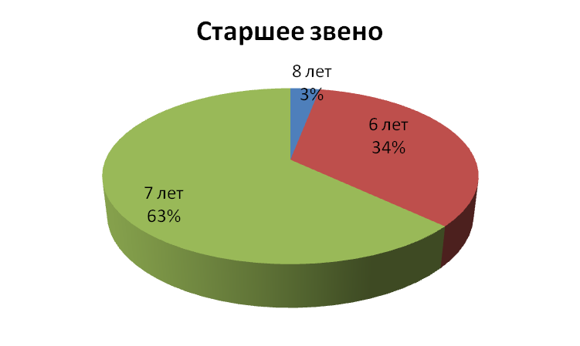
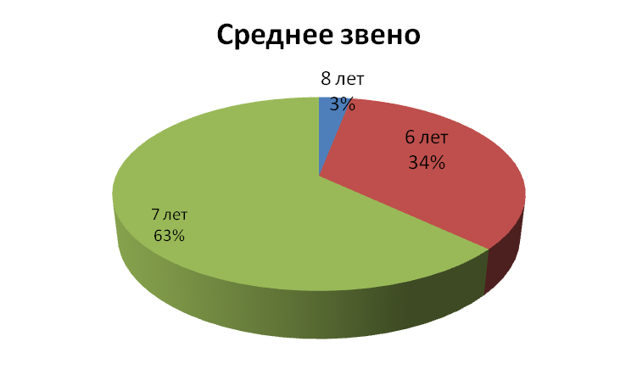

Таким образом, мы пришли к выводу, что чаще всего дети идут в школу с 7 лет, треть детей идёт с 6 лет и всего 3% идет с 8 лет.

2 вопрос: Вы хотите носить школьную форму или же свободную?

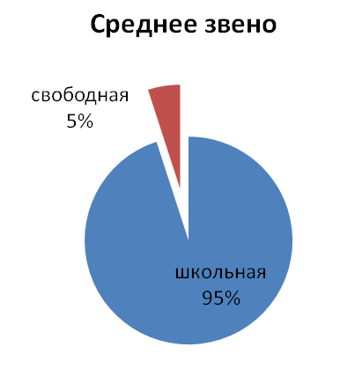
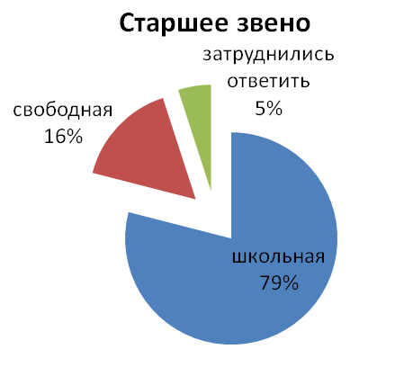

школьная
5%
школьная

свободная
свободная

Вывод: Подавляющее большинство учащихся предпочитают носить свободную форму, школьную форму хотят носить не многие и в основном старшеклассники.

3 вопрос: Какой стиль в одежде вы предпочитаете?
Учащиеся среднего звена ответили так:  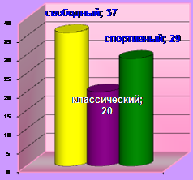 | Старшеклассники следующим образом:  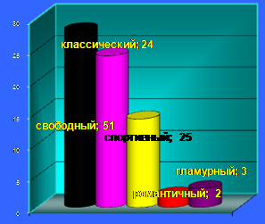

Вывод: Учащиеся школы №24 предпочитают в основном свободный стиль. В 5-8 кл. носят также одежду в спортивном и классическом стиле. В 9-11кл. также носят одежду в классическом стиле, реже в спортивном, очень редко в гламурном и романтичном стилях.

4 вопрос: Какие школьные предметы вам нравятся?
Ответы распределились следующим образом:

Вывод: Только в 8, 10 и 11 классах встречается ответ «любимых предметов нет», и это плохо, ведь это значит, что чем старше ученики становятся, тем больше у них пропадает стремление к учёбе. Но с другой стороны радует то, что во всех классах достаточно высокий уровень стремления к точной науке – математике. Учащимся нравится физическая культура, это значит, что они любят заниматься спортом. А так же им нравится технология, это означает, что они никогда не пропадут в жизни.
5 вопрос: Как вы относитесь к еде в школьной столовой?
Ученики ответили так:

Вывод: Ученики среднего звена в основном довольны питанием в школьной столовой, а старшеклассникам еда не нравится, хотя питаются они регулярно. Многие учащиеся называли причину своего недовольства – высокие цены.

6 вопрос: Сколько времени вы затрачиваете на выполнение домашнего задания?
Ответы распределились следующим образом:

Вывод: В основном все учащиеся делают уроки 2 часа, что очень радует. Кто-то тратит 4 часа на выполнение домашних заданий, а кому-то хватает и 15 минут.

7 вопрос: Сколько человек у вас в семье?

Вывод: В основном в семьях по 2 – 3 человека, это совершенно нормальный показатель. Очень жаль, что так же преобладает и 2 человека, что означает, что наши ученики живут только с одним родителем, что не так уж и хорошо. Но есть в нашей школе и дети из многодетных семей.

8 вопрос: Какие подарки вы обычно получаете от родителей на новый год?

Вывод: Большинство старшеклассников на Новый год получает в качестве подарков – деньги. Ученикам среднего звена тоже дарят деньги, а также различные подарки и сладости.
9 вопрос: Как вы обычно проводите летние каникулы?
Ответы распределились следующим образом:

Вывод: В среднем звене ученики во время каникул обычно просто гуляют, отдыхают в детских лагерях или ездят на море, а старшеклассники ещё и работают. Но есть и такие, которые все каникулы спят.

10 вопрос: Какие кружки и секции вы посещаете?
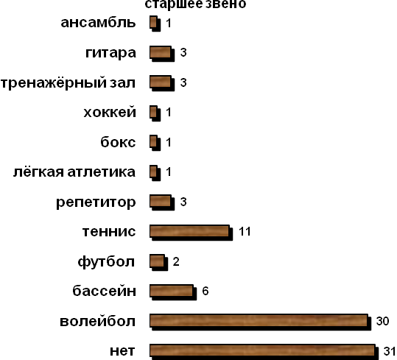
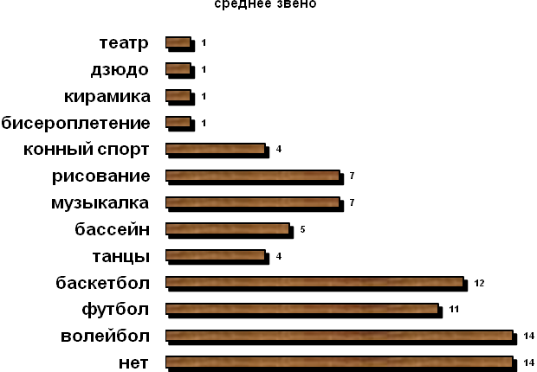

Вывод: Ученики среднего звена больше ходят на различные кружки и секции по сравнению со старшим звеном. А заниматься ребята предпочитают в спортивных секциях нашей школы.

11 вопрос: Как вы проводите свободное время?
Вывод: В основном и в старшем и в среднем звене ученики в свободное время гуляют или сидят за компьютером.
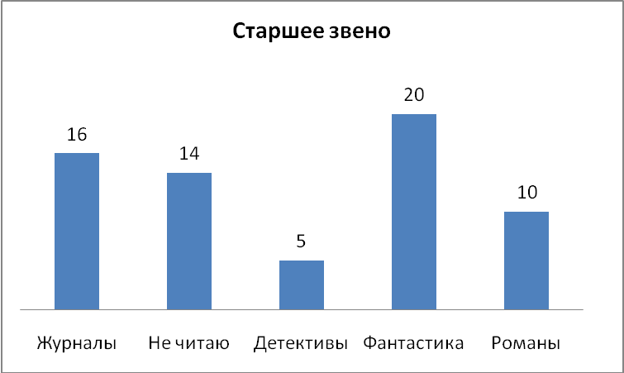
12 вопрос: Какие книги вы любите читать?
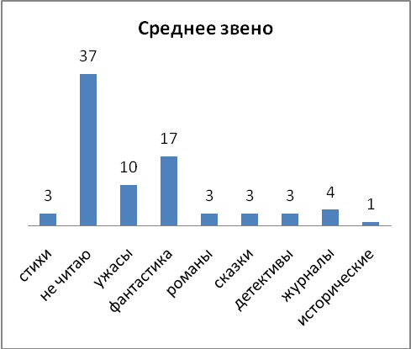
Вывод: Старшеклассники больше интересуются литературой, чем ученики 5-8 классов. Большинство любит фантастику.
13 вопрос: Какой жанр фильмов вам нравится?
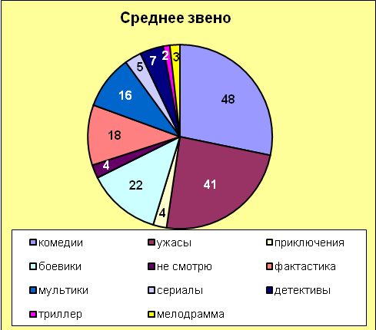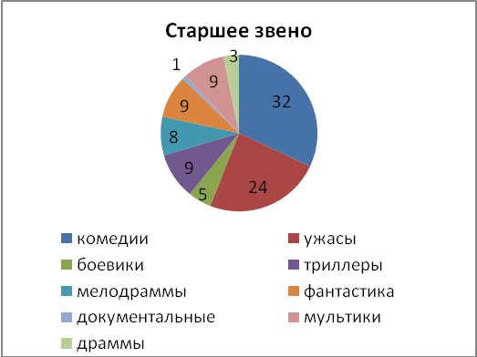
Вывод: Среднее звено больше любит смотреть разнообразные виды фильмов, но в основном интересы у них одинаковые: комедии и фильмы ужасов.

Литература

- Статистика: Учебное пособие (Харченко Л.П., Досиженкова В.Г., Ионин В.Г.,перераб. и доп.-М.: ИНФРА-М, 2001-384с.)
- Энциклопедический словарь «народонаселения»
- Ресурсы Интернет: www.krd.ru, История переписи населения в России 6)Елисеева И.И, Юзбашев М.М.
- Общая теория статистика: учебник/Под. ред. И.И. Елисеевой - 5-е изд., перераб. и доп.-М. : Финанасы и статистика, 2004-656с.
- Теория статистики: Учебники/Р.А.Шмойлова, В.Г.Манашкин, А.А.Садовникова, Е.Б.Шувойлова. Под ред. Р.А.Шмойловой - 4-е изд., перераб. и доп.-М. : Финансы и статистика, 2003-656с.

